K-VOUM
Mekanisyen sou bon ray
VOLIM 15 — MACHIN ELEKTRIK AK IBRID
CHAPIT 12
REZIME + AVÈNI EV AYITI
11 Chapit • Chèkliss • Sètifikasyon • Referans Rapid • Egzamen Final 30 Kesyon
2026 Carl Henry DESMORNES — Lavi Miyo LLC

12 | REZIME + AVÈNI EV AYITI  Rezime 11 chapit, chèkliss sètifikasyon, referans rapid, pwojeksyon 2030, 5 meye EV Ayiti, egzamen final 30 kesyon, mesaj final

Ou rive nan dènye chapit K-VOUM Vol 15. Felisitasyon! 11 chapit kouvri: Prensip EV, Sekirite HV, Batri+BMS, Motè, Elektwonik Puisans, Chaj, Fren+Sispansyon, Termal, Ibrid, Dyagnostik, Solèy. Chapit 12 rezime, konsolide, ak prepare ou pou pratik reyèl.

12.1 REZIME 11 CHAPIT — VUE GLOBAL
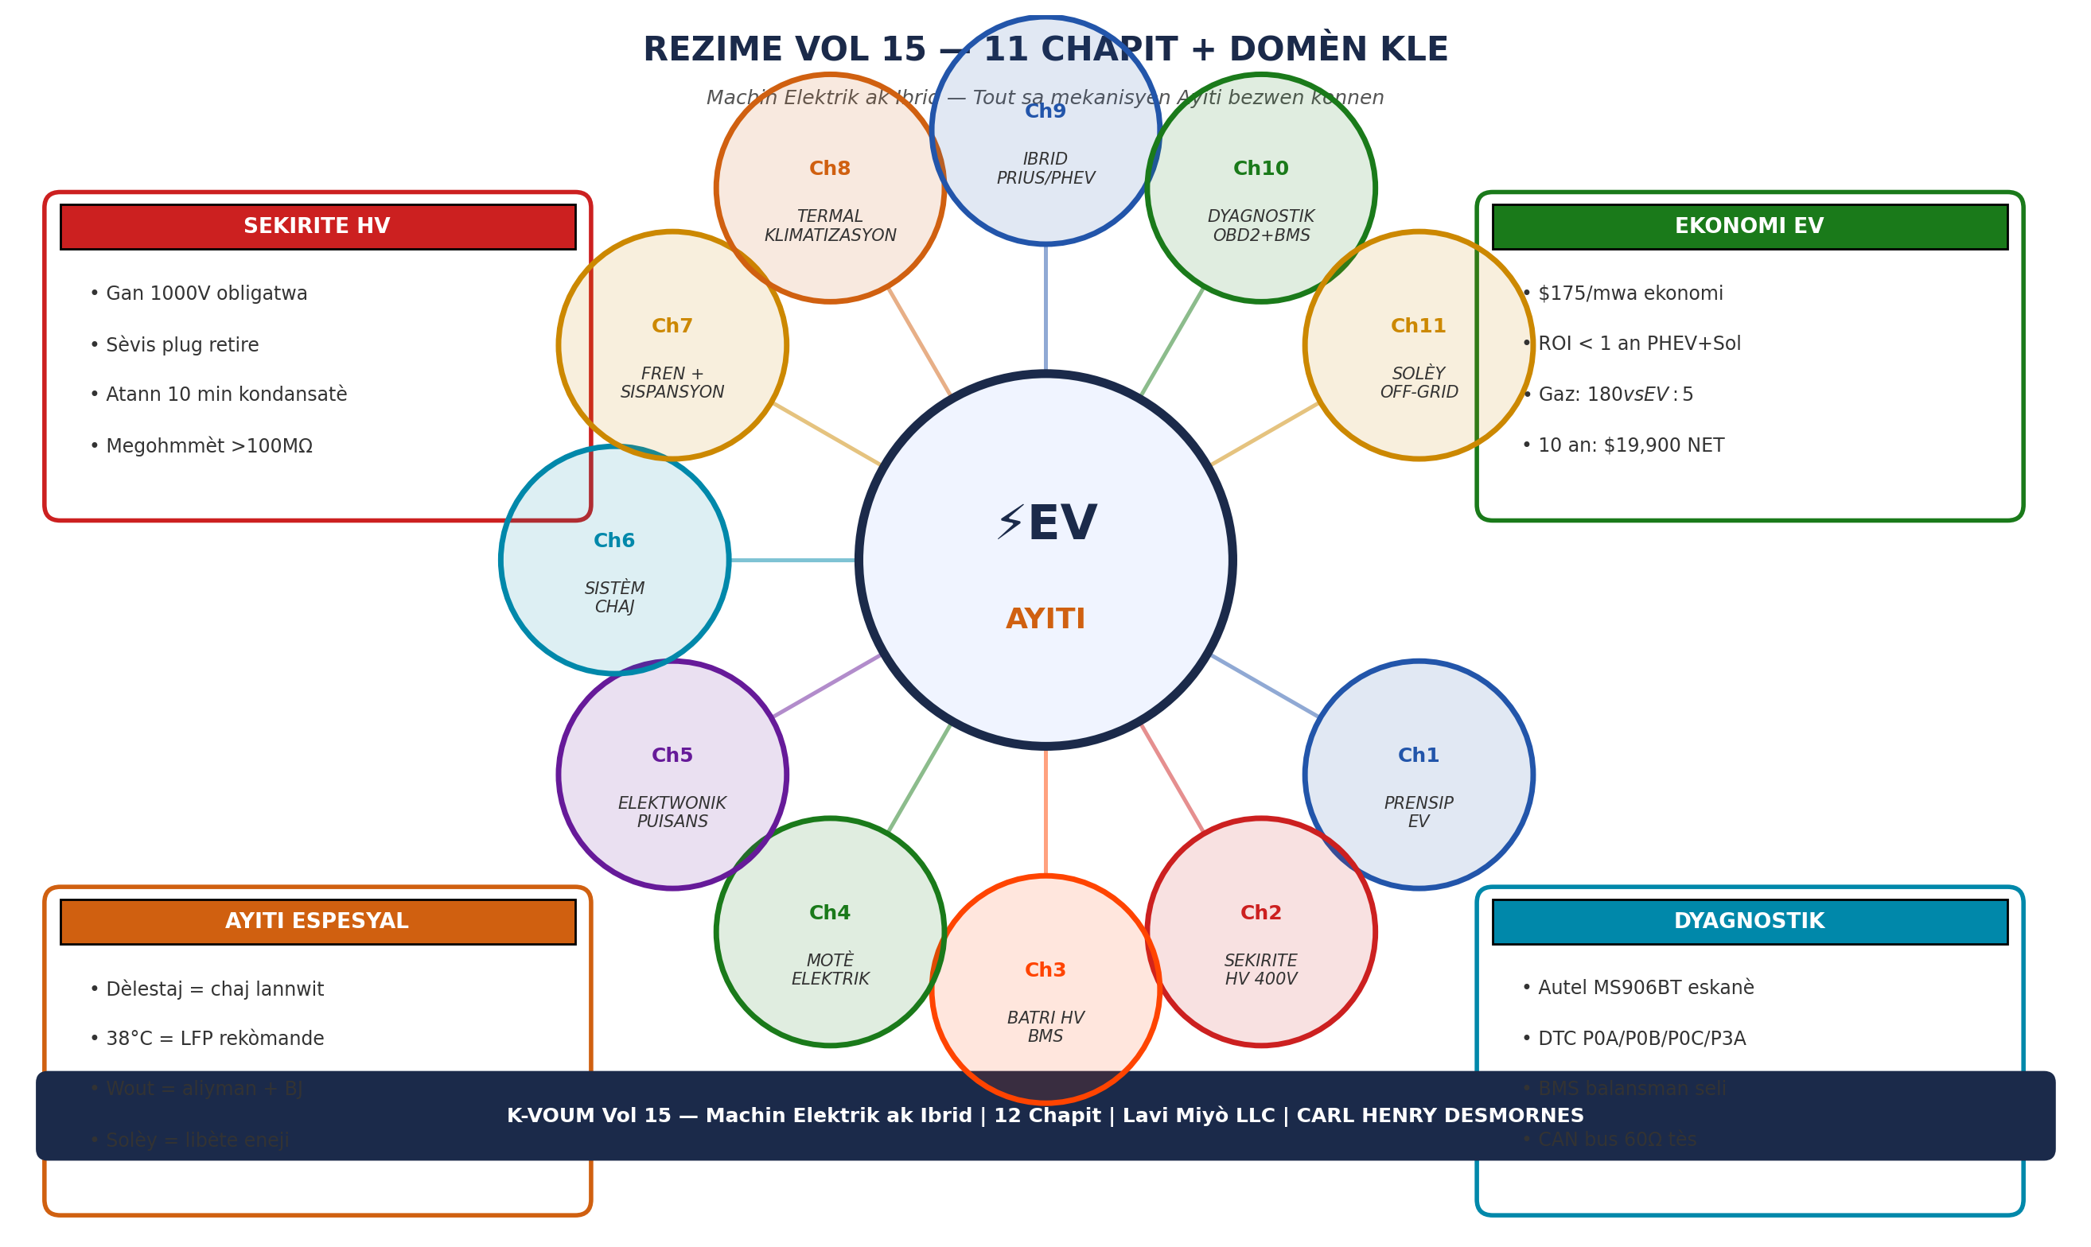
Dyagram 12.1: Mind map rezime Vol 15 — 11 chapit otou kè EV Ayiti + 4 tèmèk kle (Sekirite HV / Ekonomi EV / Ayiti espesyal / Dyagnostik)

CH | TÈMÈK | PWEN KLE | SEKIRITE/AYITI
1 | Prensip EV | BEV/HEV/PHEV/FCEV | HV wiring wouj | Idantifye HV ANVAN travay
2 | Sekirite HV | Sèvis plug | Gan 1000V | 10min | 0V | OBLIGATWA chak sèvis HV
3 | Batri HV + BMS | NMC vs LFP | SOC 20-80 | SOH | BMS | LFP pi bon Ayiti 38°C
4 | Motè Elektrik | PMSM | Tòk 0RPM | Reductè | Rejenera | Tòk imedyat = mòn Ayiti fasil
5 | Elektwonik Puisans | Invètè IGBT | DC/DC 12V | OBC CC/CV | Filtre pousyè chak 6 mwa
6 | Sistèm Chaj | L1/L2/DC rapid | CHAdeMO | Dèlestaj | Chaj 22h-05h lannwit Ayiti
7 | Fren + Sispansyon | Blending | ABS | 1-Pedal | Aliyman | Disk rouye: Fren 1×/semenn
8 | Termal + Klimatizasyon | Refwadi | Termal runaway | AC | PTC | Statyon lonbraj — Evite midi
9 | Ibrid HEV/PHEV | Prius THS PSD | Outlander PHEV AWD | PHEV = Chwa #1 Ayiti 2026
10 | Dyagnostik OBD2+BMS | DTC P0A/P0B/P0C | CAN | Eskanè | Autel MS906BT = rekòmande
11 | Solèy Off-Grid | MPPT | 3 senarypou | ROI $19,900 | 4 panyo = $900 = 50km/jou

12.2 CHÈKLISS MEKANISYEN EV + 3 NIV SÈTIFIKASYON
3 nivo sètifikasyon: Niv 1 (Enstèktè — sekirite + baz), Niv 2 (Teknisyen — dyagnostik + tès), Niv 3 (Espesyalis — ranplasman + kalibasyon). Chèkliss reparasyon: 3 seksyon — Anvan travay HV, Pandan dyagnostik, Apre reparasyon.

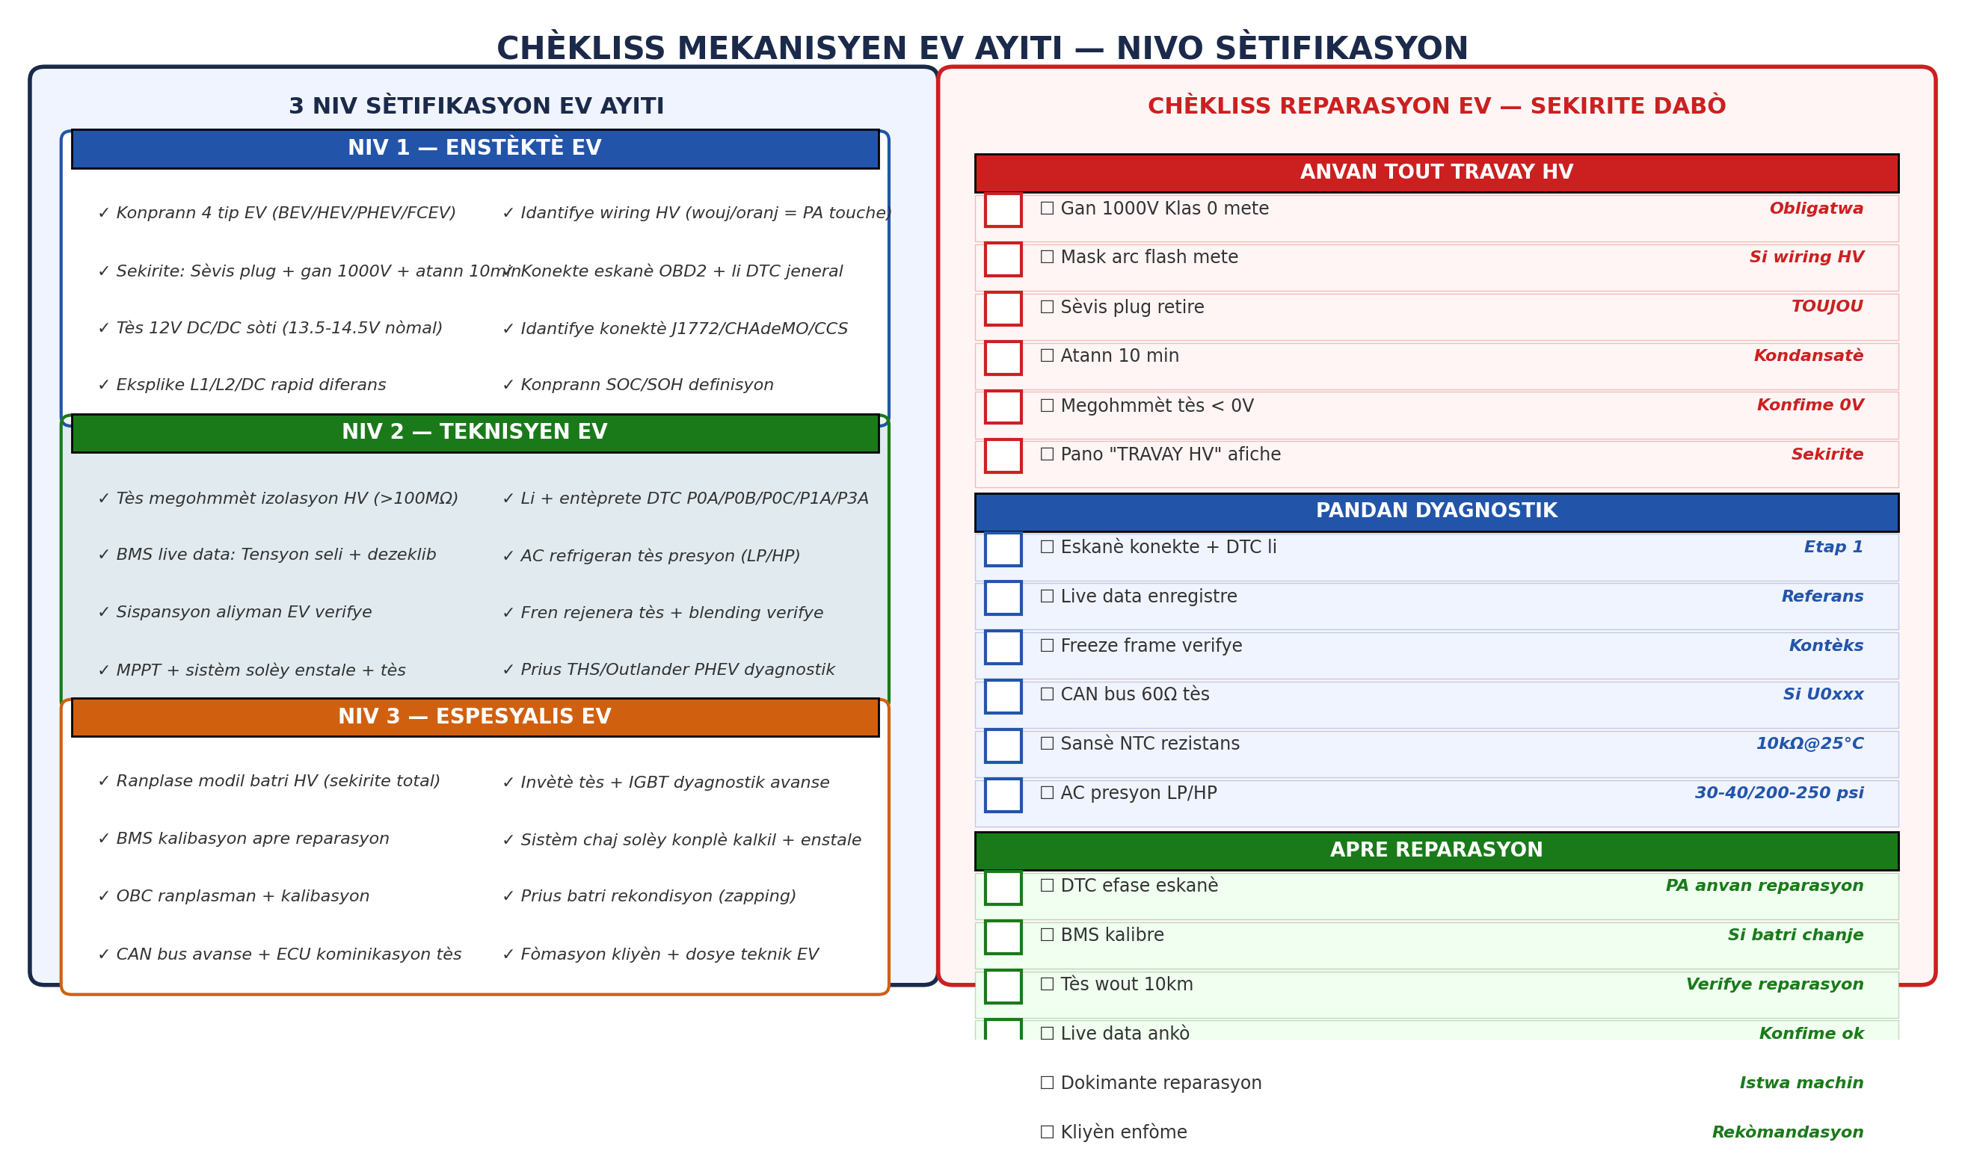
Dyagram 12.2: 3 nivo sètifikasyon (Enstèktè/Teknisyen/Espesyalis) + 8 konpetans chak + chèkliss reparasyon konplè 18 pwen (6 anvan HV + 6 pandan dyagnos + 6 apre reparasyon)

12.3 EV AYITI 2027-2030 — PWOJEKSYON + OPÒTINITE
Kwasans parc EV Ayiti: 2,000 (2026) → 10,000 (2027) → 30,000 (2028) → 50,000+ (2030). Opòtinite revni: Dyagnostik $25-50 + Batri rekondisyon $150-250 + Solèy enstale $200-500. Wou mekanisyen EV: 6 mwa pou prè — Etidye → Eskanè → Pratik → Sètifikasyon.

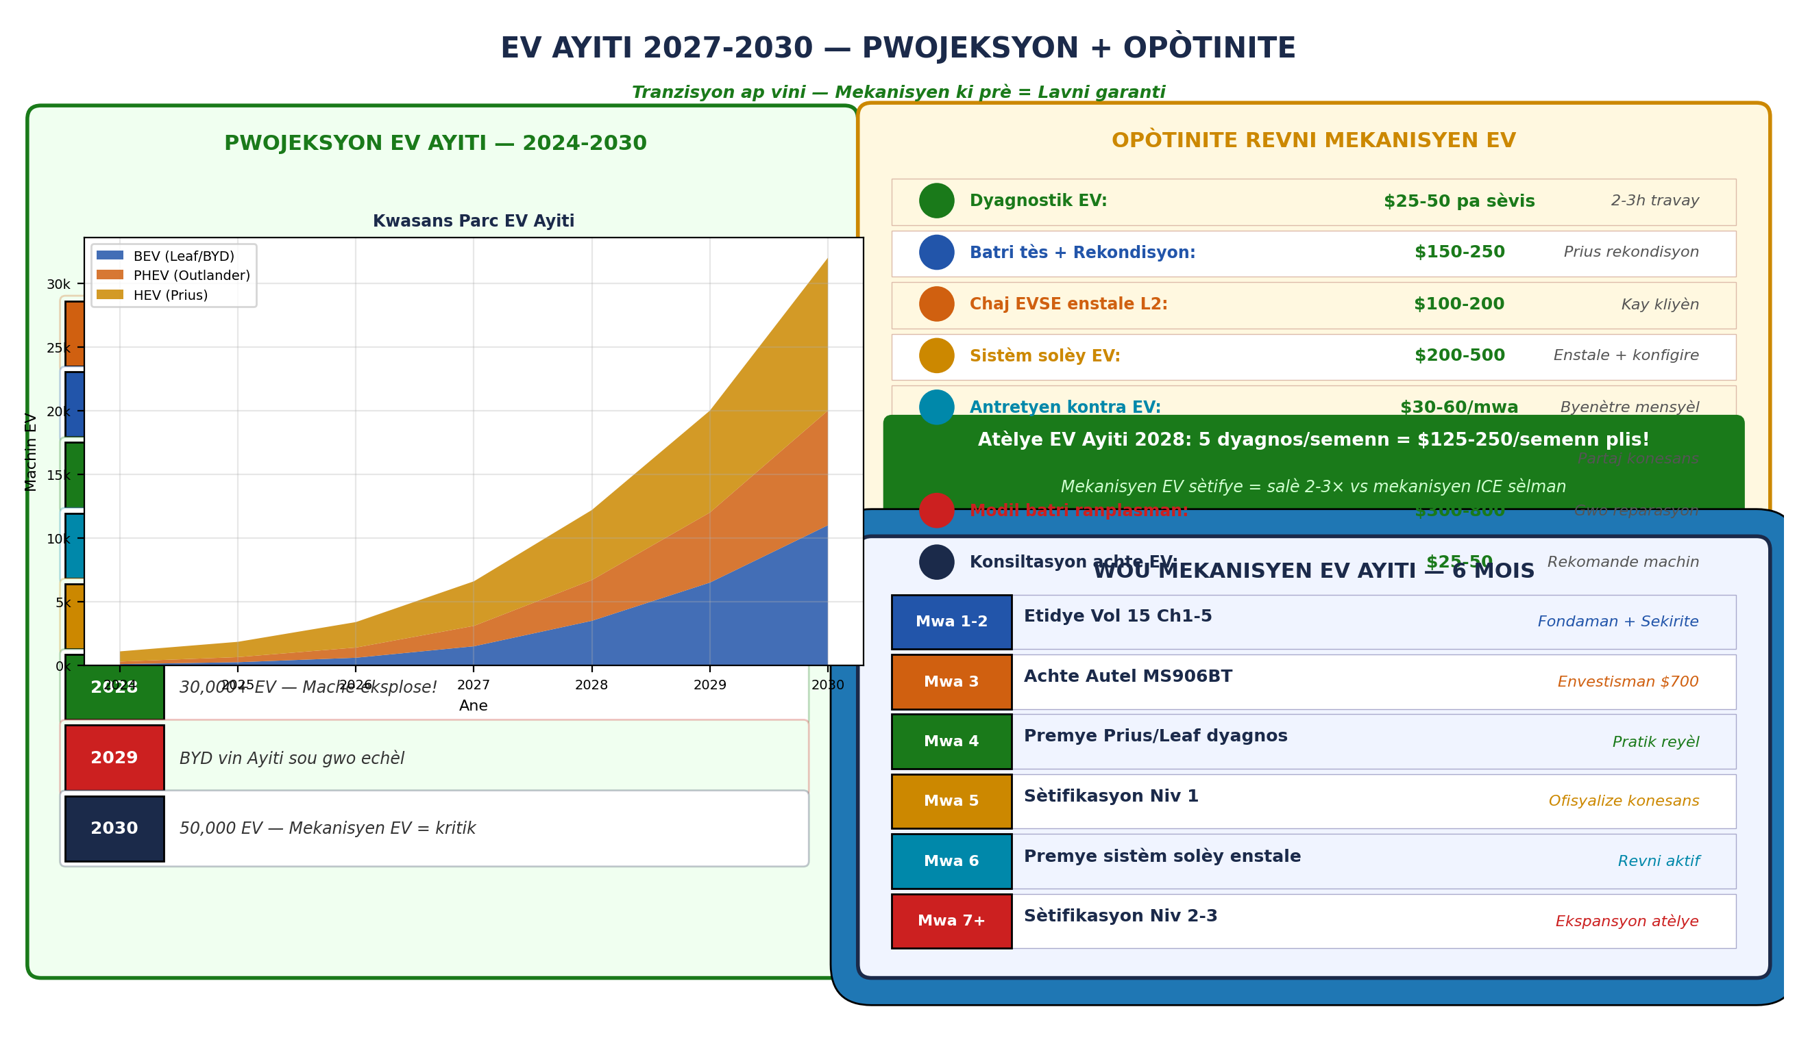
Dyagram 12.3: Grafik kwasans parc EV Ayiti 2024-2030 (BEV+PHEV+HEV stacked) + 8 evènman kle milestones + 8 sèvis revni mekanisyen EV + wou 6 mwa sètifikasyon
12.3.1 5 Meye EV pou Ayiti 2026+
- CHWA #1 — Outlander PHEV 2019+: 55km EV + Gaz backup + AWD mòn + CHAdeMO. $15-22k.
- CHWA #2 — Nissan Leaf 2018+: BEV 130-150km reyèl + CHAdeMO + piès disponib. $8-14k.
- CHWA #3 — Toyota Prius 2016+: HEV PA priz + 18-22km/L + piès disponib. $8-14k.
- CHWA #4 — Mitsubishi i-MiEV: Tit + ekonomik + trafik PauP. $5-8k.
- CHWA #5 — BYD e6 2020+: Grand BEV 350-400km + LFP batri + gran kabinn. $18-25k.

12.4 REFERANS RAPID — VALÈ KLE + FÒMIL EV
Paj referans konplè: Tensyon/Temp/Rezistans/Presyon kritik + 8 fòmil kalkil EV esansyèl. Gad paj sa a — itilize li nan atèlye chak jou!

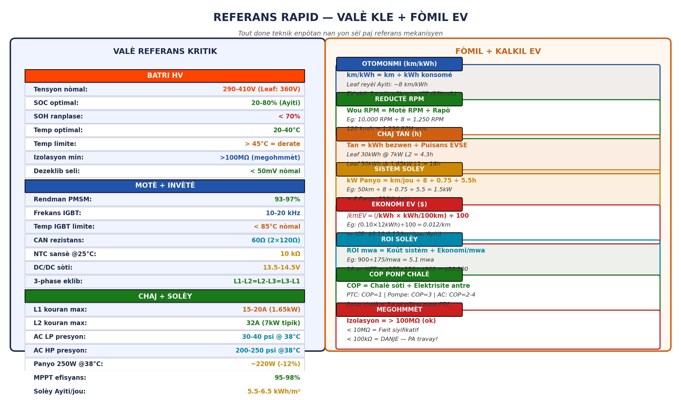
Dyagram 12.4: Paj referans konplè — 21 valè referans kritik (Batri/Motè/Chaj) + 8 fòmil kalkil EV (Otomonmi/Reductè/Chaj tan/Solèy/Ekonomi/ROI/COP/Megohmmèt) + formil Ayiti egzanp chak

12.5 AVÈNI EV AYITI — VIZYON 2030 + MESAJ FINAL
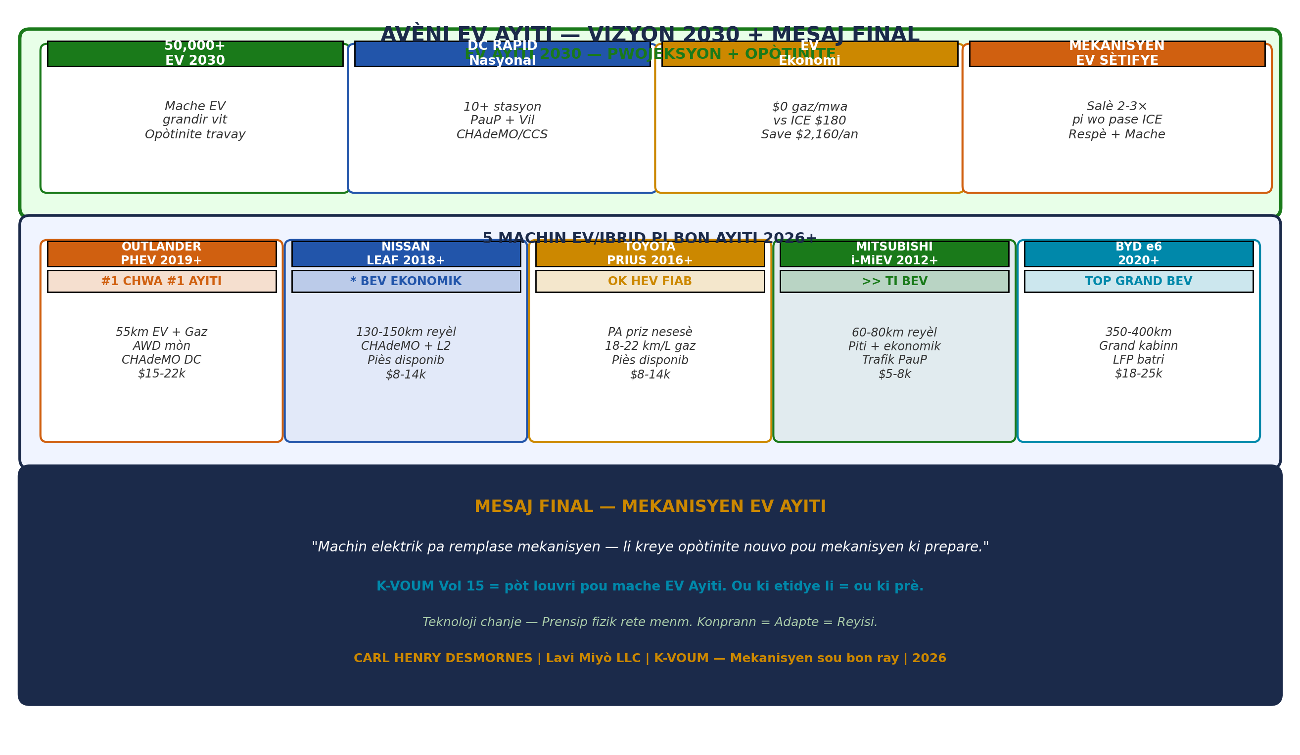
Dyagram 12.5: Avèni EV Ayiti 2030 (50k+ EV / DC rapid nasyonal / Ekonomi $2,160/an / Mekanisyen EV sètifye 2-3× salè) + 5 meye EV Ayiti ranked + mesaj final Lavi Miyò LLC

REGLE D OR MEKANISYEN EV AYITI — 10 PRENSIP:
1. SEKIRITE DABÒ — Janm touche HV san gan 1000V + sèvis plug retire + 0V konfime.
2. LI DTC DABÒ — Eskanè anvan tou. DTC = pwen depa dyagnostik toujou.
3. MEGOHMMÈT CHAK FÈLYE — >100MΩ = ok. <100kΩ = DANJE. Janm fè esepsi.
4. LFP REKÒMANDE AYITI — Chal 38°C + sikli + sekirite = LFP pi bon chwa.
5. CHAJ LANNWIT — 22h-05h. SOC 20-80%. Janm 100% anba solèy Ayiti midi.
6. FILTRE MENM — Pousyè Ayiti = filtre IGBT chak 6 mwa. $0 netwaye vs $800 ranplase.
7. DISK FREN NETWAYE — 1 fwa/semenn fren mekansik. EV rouye disk rapid — prevni!
8. KALKIL ANVAN ACHTE — km/jou ÷ 8 = kWh bezwen. Verifye SOC + range reyèl.
9. SOLÈY = INVESTISMAN — $900 sistèm = 5 mwa ROI = $19,900 sou 10 an.
10. KONTINYE APRANN — Teknoloji EV evolye. K-VOUM = fondaman. Pratik = mèt.

EGZAMEN FINAL — 30 KESYON VOL 15
Enstripsyon: Reponn chak kesyon san gade repons. Verifye apre chak seksyon. 80%+ = Niv 1 | 90%+ = Niv 2 | 95%+ = Niv 3 sètifikasyon.

# | KESYON | REPONS RAPID
1 | Ki 4 tip machin elektrik ak diferans kle chak? | BEV/HEV/PHEV/FCEV — Batri/Rejenera/Priz+gaz/Idwojèn
2 | Wiring HV = ki koulè + ki tensyon Leaf? | Wouj + Oranj = 300-400V DC — PA JANM TOUCHE!
3 | Anvan travay HV: 5 etap sekirite obligatwa? | Gan 1000V, Sèvis plug, Atann 10min, 0V tès, Pano
4 | Megohmmèt tès: Ki rezilta = ok vs danje? | >100MΩ=ok | <10MΩ=fwit | <100kΩ=DANJE
5 | NMC vs LFP — ki chimi pi bon Ayiti 38°C? | LFP: 92% kapasité @38°C vs NMC 85% + sekirite plis
6 | SOC optimal Ayiti + poukisa? | 20-80% — Evite stres batri chal + dèlestaj marge
7 | SOH < 70% = ki desizyon + ki tès? | Evalye ranplasman — Eskanè BMS + seli dezeklib tès
8 | PMSM vs AC Induction — ki diferans rotò? | PMSM: Imán pèman NdFeB | AC Ind: Kag ekrèy Al
9 | Reductè EV 8:1 — Motè 10,000RPM = Wou RPM? | 10,000 ÷ 8 = 1,250 RPM wou
10 | Rejenera flò: Wou → ... → Batri (5 etap)? | Wou→Reductè(envès)→Motè/Jen.→Invètè→BMS→Batri
11 | Invètè: Ki 6 konpozant prensipal entèn? | 6 IGBT + Kondansatè + Gate Driver + VCU + Bus + CAP
12 | DC/DC konvètè: Antre + Sòti + Fonksyon? | 360V HV → 12-14V | Alimante tout akseswa BV
13 | OBC CC/CV: Eksplike 2 faz chaj? | CC(0-80%): Kouran konstan | CV(80-100%): Tensyon konstan
14 | L1 vs L2: Tensyon + Puisans + Tan Leaf 40kWh? | L1:110V/1.65kW/24h | L2:220V/7kW/5.7h
15 | CHAdeMO vs CCS vs Type 2 — Kisa ki diferan? | CHAdeMO=DC Nissan | CCS=DC Ewòp/USA | Type2=AC Ewòp
16 | Dèlestaj Ayiti: Ki plan chaj optimal? | 22h-05h lannwit — SOC 20→80% — Jeneratè backup
17 | Blending fren: Akselerasyon dous 0.05g = ki %? | 95% Rejenera + 5% Disk — Vitès > 10km/h
18 | ABS aktive pandan fren — Rejenera fè kisa? | KOUPE imedyatman < 5ms — ABS pran kontwòl total
19 | EV sispansyon vs ICE — CG diferans + efè? | EV CG ba (batri anba) = plis stabilite + mwens renversé
20 | Termal runaway: Ki temp + ki kòzèrè Ayiti? | NMC > 150°C runaway. Ayiti: SOC 95%+midi+chal 42°C
21 | AC EV konpresè vs ICE — ki diferans prensipal? | EV: Elèktrik 400V HV (pa sangle) | PA touche san HV dekonekte!
22 | PTC vs Ponp chalè: COP chak + meye Ayiti? | PTC:COP=1 | Pompe:COP=3 | Ponp chalè meye Ayiti chal
23 | Toyota THS PSD: Ki 3 pwen koneksyon? | Sun=ICE | Ring=MG1 | Karyè=Wou | Planèt=transmèt
24 | Outlander PHEV AWD: Kòman 4WD san diferansyèl? | MG1 dav 60kW + MG2 dèy 70kW — Elektwonik kontwol
25 | Prius batri rekondisyon: Ki metòd + ki koût? | Zapping (dechaj pwofon + rechaj) ×3 = $150-200 vs $800
26 | DTC P0AA6 = kisa egzakteman? | HV Izolasyon fwit — Megohmmèt tès obligatwa < 100MΩ
27 | CAN bus 60Ω tès — Entèprete: 60/120/200Ω? | 60Ω=nòmal | 120Ω=yon terminatè manke | 200Ω=fil koupé
28 | Eskanè baze ELM327 — Pou ki rezon pa ase EV? | Pa li DTC P0A/P1A/P3A EV espesifik — PA live data BMS
29 | Kalkil sistèm solèy: 50km/jou Leaf = ki panyo? | 50÷8÷0.75÷5.5h = 1.5kW = 6 panyo 250W
30 | ROI sistèm solèy $900 + ekonomi $175/mwa? | $900 ÷ $175 = 5.1 mwa break-even | 10an NET $19,900!

REZILTA EGZAMEN:
27-30 (90%+): FELISITASYON! Niv 2 Teknisyen EV — Ou prè pou pratik reyèl.
24-26 (80-89%): Bien! Niv 1 Enstèktè EV — Revize chapit fèb yo.
21-23 (70-79%): Bon travay — Revize + refè egzamen apre 1 semenn.
Mwens 21 (<70%): Rekòmanse etid — Fòkis sou chapit 2, 3, 5, 10 an patikilye.

K-VOUM — SERI KONPLÈ 15 VOLIM
Mekanisyen sou bon ray — LAVI MIYÒ LLC
Carl Henry DESMORNES | Pembroke Pines, Florida | 2026
"Teknoloji chanje — Prensip fizik rete menm. Konprann = Adapte = Reyisi."

